ΦΥΣΙΚΟΘΕΡΑΠΕΙΑ

- Χορεύουμε και κάνουμε ότι λέει το τραγούδι όπως τα παιδιά στο βίντεο!!!

https://www.youtube.com/watch?v=wvBSQsQwL2I
https://www.youtube.com/watch?v=b9GWPPMKSBw

- Δυναμώνουμε την αναπνοή μας!
Όροι:
Εισπνοή: Σημαίνει παίρνουμε αέρα (κατά προτίμηση από τη μύτη)
Παιδιά που δυσκολεύονται προσπαθούμε με τρόπους όπως να μυρίζουν λουλούδια, φρούτα ή φαγητό. Σε καμία περίπτωση δεν τα πιέζουμε να το καταφέρουν.
Εκπνοή: Σημαίνει βγάζουμε αέρα (Κατά προτίμηση από το στόμα)

- Καθόμαστε σε καρέκλα ή σε μεγάλη μπάλα και αργά και σταθερά κινούμε τα χέρια όπως δειχνουν οι παρακάτω εικόνες.
Προσπαθούμε να μάθουν τα παιδιά αρχικά μόνο τις κινήσεις διατηρώντας την καθιστή τους θέση χωρίς να τη ‘’χαλάνε’’. Στη συνέχεια εξηγούμε στα παιδιά ότι όταν ανεβάζουμε τα χέρια παίρνουμε ανάσα και όταν τα κατεβάζουμε ή όταν σκύβουμε βγάζουμε τον αέρα από το στόμα σαν να σβήνουμε ένα κεράκι.

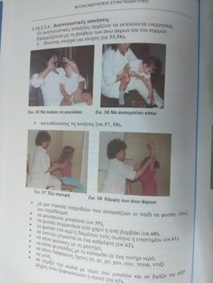
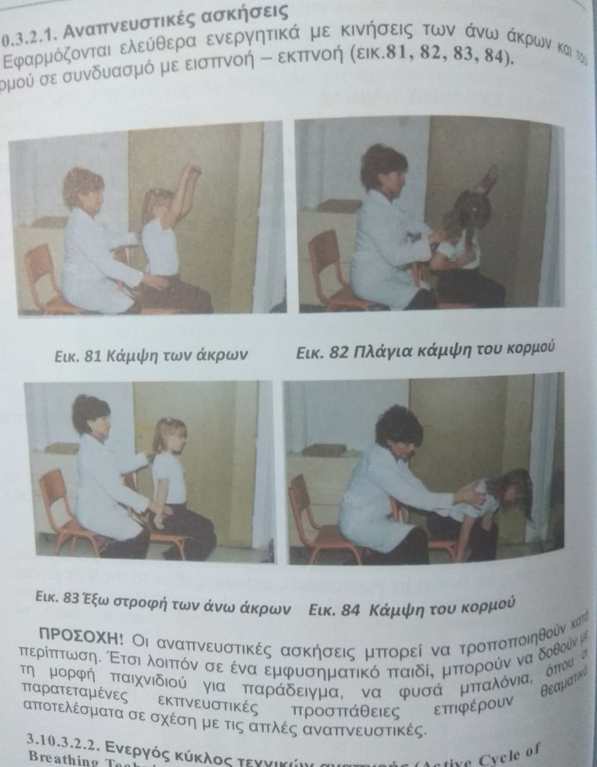

- Δραστηριότητες για εξάσκηση!

Μπουρμπουλήθρες με σαπουνάδα, με καλαμάκι σε ποτήρι. Φυσάμε έναν ανεμόμυλο κάνοντάς το να γυρίζει.
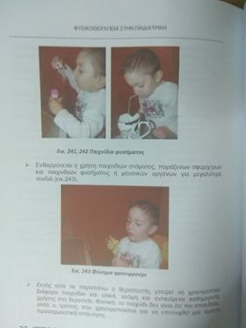

- Φουσκώνουμε μπαλόνι, κάνουμε ‘ΧΑ’ χνώτισμα σε καθρέφτη, σφυράμε με σφυρίχτρα.
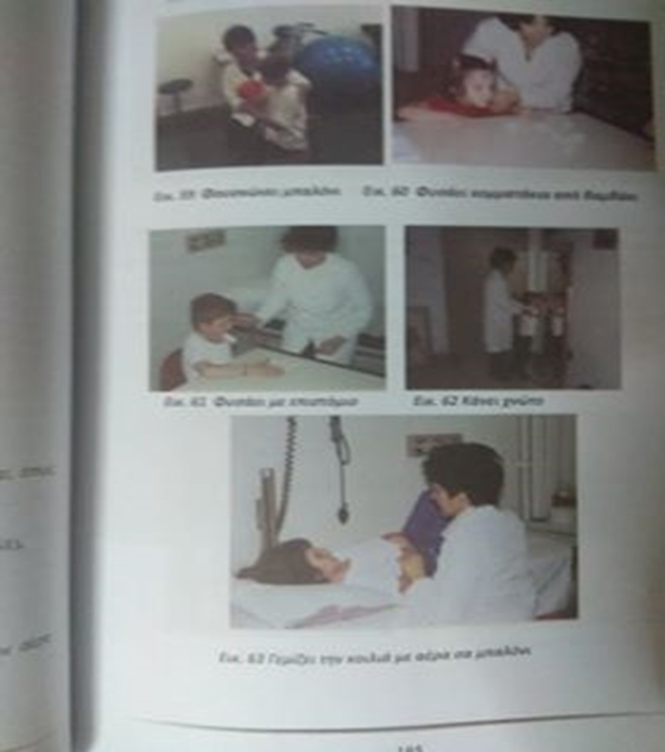
- Συνδυάζουμε παιχνίδι και κατασκευές για να δυναμώσουμε την αναπνοή μας…!
https://www.youtube.com/watch?v=xnXaswdFQN0
https://www.youtube.com/watch?v=nDH7Ez3nZ_U&list=PLrrm0cK5x4EbyJuqDfIEAUonKqMFwwohW&index=2
https://www.youtube.com/watch?v=SR5rcuJrIE8&list=PLrrm0cK5x4EbyJuqDfIEAUonKqMFwwohW&index=4
Συμβουλή! Αν μετά από τις ασκήσεις- δραστηριότητα το παιδί θέλει να βήξει δεν είναι κακό. Να το ενθαρρύνετε να βήξει. Αν έχει εκκρίσεις που θέλει να βγάλει είναι καλό. Αν δεν μπορεί να τις βγάλει από το στόμα και τις καταπίνει δεν είναι ανησυχητικό.

